Soil flushing per la bonifica dei siti contaminati: applicazioni e criticità
Manuele Naddeo
Nel presente studio viene analizzata la tecnica del soil flushing per la bonifica dei siti contaminati. Dopo aver redatto un approfondimento di carattere tecnologico, sono mostrati i fattori da cui tale trattamento dipende e le sue criticità. La letteratura scientifica di settore evidenzia sia le buone prestazioni del soil flushing su scala di laboratorio, sia i fattori che impediscono l’applicazione su scala reale. Al fine di valutare l’applicabilità del trattamento, viene preso in analisi un test pilota realizzato in una discarica contaminata da fasi liquide dense non acquose. I risultati riscontrati sul campo mostrano le concentrazioni nel tempo della soluzione iniettata e degli inquinanti presenti, ed offrono un’analisi sulla dispersione radiale del fluido di lavaggio, considerata ad oggi una delle criticità più importanti di questo trattamento.

Analisi sull’applicabilità del trattamento
Il soil flushing è una tecnica che consiste nell’immissione di un fluido di lavaggio a monte dell’area contaminata, da recuperare a valle, con l’obiettivo di trasferire i composti contaminati alla fase liquida. L’estrazione del contaminante si verifica mediante il suo passaggio in soluzione ed il conseguente trascinamento della frazione fine. L’immissione del fluido nel terreno comporta il rischio di mobilitare in modo incontrollato i contaminanti, qualora il fluido non venga intercettato dal sistema di estrazione ¹. Un intervento di soil flushing è dipendente da diversi fattori che ne condizionano l’efficacia: la conducibilità idraulica, ad esempio, se eccessivamente bassa, limita la portata di fluido che attraversa il suolo rallentando il processo ². Anche la presenza nel terreno di fratture o irregolarità (fig.1) può compromettere la buona riuscita dell’intervento, a causa della formazione di vie di deflusso preferenziali del fluido di lavaggio. Quest’ultimo può contenere additivi utili ad aumentare la solubilità dei contaminanti, come i tensioattivi; tali sostanze esercitano la loro azione in soluzione acquosa orientandosi sulle interfacce liquido-gas, liquido-liquido e liquido-solido abbassando la tensione superficiale dell’acqua. Al fine di favorire il trattamento in situ, al fluido di lavaggio possono essere aggiunti anche agenti ossidanti o riducenti ³.
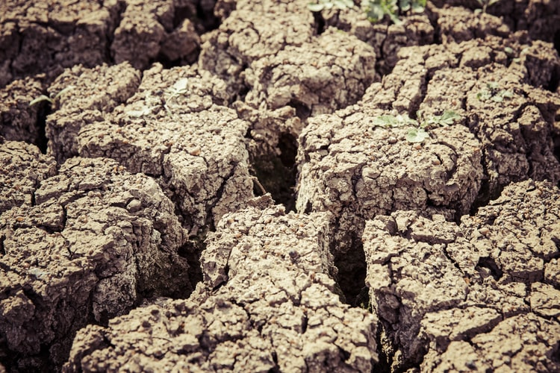
Suolo con una rilevante presenza di fratture
Il sistema di estrazione è caratterizzato da un’area di influenza, cioè l’area entro la quale si attiva un flusso capace di trascinare i contaminanti. Per tale ragione è fondamentale prevedere una quantità e disposizione di punti di estrazione efficace, affinché l’area interessata sia interamente trattata. Lo schema di funzionamento di un sistema Soil Flushing è rappresentato in figura 2.
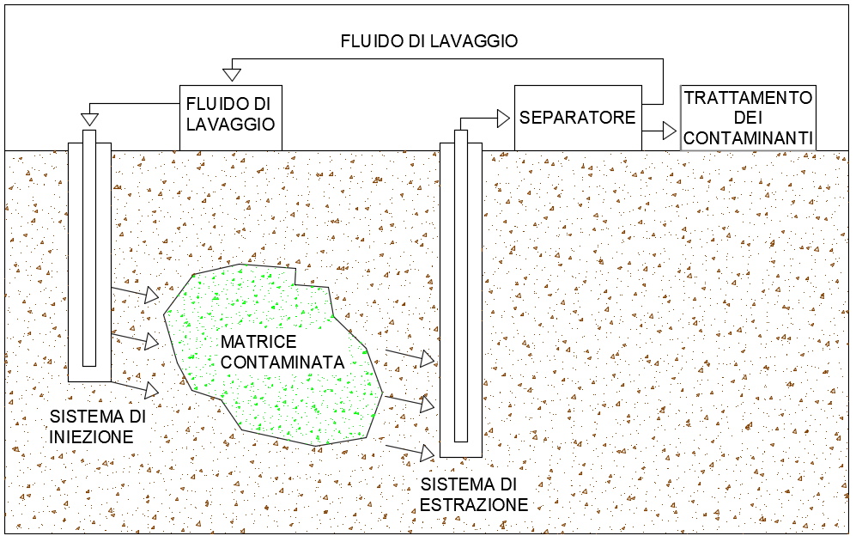
Schema di funzionamento Soil flushing
Tale trattamento presenta il vantaggio di essere applicabile ad una vasta gamma di contaminanti, causando un disturbo minimo alle attività che si svolgono sul sito, e prevedendo eventuali combinazioni con altre tecniche di bonifica. Allo stesso tempo però risulta essere fortemente condizionato dalle caratteristiche del sito, che possono abbassare il rendimento finale, limitare la bonifica solo ad alcune vie preferenziali, o mobilitare in maniera incontrollata contaminanti e soluzione di lavaggio nel suolo. Lo studio della letteratura scientifica è utile a trovare un riscontro reale riguardo i vantaggi e limiti della tecnologia: sono stati rilevati risultati interessanti nell’ambito delle applicazioni su scala di laboratorio, sia nel caso di terreni contaminati artificialmente sia su colonne di terreno contaminato prelevate in sito ⁴. Gli studi di laboratorio hanno mostrato rimozioni di contaminanti volatili organici con rendimenti che vanno dal 90 al 99 %, e di contaminanti organici semivolatili tramite tensioattivi con rendimenti dal 40 al 90 %. Alte rimozioni sono raggiunte nel caso di composti inorganici sfruttando soluzioni diluite di acidi o basi, e di metalli o pesticidi con l’uso di soluzioni acide e di agenti chelanti. Allo stesso tempo è stata riscontrata una modestissima quantità di lavori applicati su scala reale, o studi di interventi di bonifica con soil flushing per il trattamento di un sito inquinato; la ragione è correlata alla numerosità di variabili da cui tale tecnologia dipende e agli effettivi rendimenti su scale reale ⁵⁶⁷. Le criticità di un trattamento, infatti, condizionano significativamente l’intervento da ottemperare per il soddisfacimento degli obiettivi di bonifica imposti dalla normativa. Dal punto di vista legislativo, in Italia la bonifica dei siti contaminati è trattata nella Parte IV, Titolo V, del D.Lgs. 152/06. Al suo interno è introdotto il concetto di Concentrazione Soglia di Contaminazione (CSC) e Concentrazione Soglia di Rischio (CSR). I valori di CSR delineano gli obiettivi della bonifica per le matrici contaminate garantendo la salute dell’uomo e la salvaguardia dell’ambiente. L’analisi di rischio dettata dal D.Lgs. 152/06 prende in considerazione unicamente gli effetti sulla salute umana, tralasciando la valutazione del rischio ecologico. Analizzando invece il quadro normativo di riferimento in ambito Europeo, la Direttiva Quadro COM 2006-231 fissa obiettivi e principi comuni, e prevede che gli Stati membri abbiano la possibilità di applicare l’approccio amministrativo e territoriale che ritengono più opportuno.

Realizzazione di un test pilota in discarica
La letteratura scientifica di settore offre un interessante studio ove una soluzione acquosa contenente un tensioattivo biodegradabile viene iniettata in un sito alluvionale divenuto una discarica a cielo aperto. Il territorio risulta essere contaminato in alcune sue zone con sostanze organiche liquide con densità maggiore di quella dell’acqua (DNAPL). Tale inquinante è formato da una miscela di oltre 28 composti clorurati, e presenta elevate concentrazioni di lindano (un insetticida clororganico). In caso di contatto accidentale con acque sotterranee, le DNAPL tendono a giungere sul fondo della falda per percolazione, generando così l’inquinamento dell’acquifero ⁸. Il sito della discarica è costituito da uno strato di ghiaia e sabbia con elevata permeabilità ma un gradiente idraulico basso, situato tra uno strato di calce ed uno di marne, entrambi a bassa permeabilità ⁹. Per studiare il trasporto dei fluidi iniettati, si è aggiunto un tracciante conservativo, il bromuro, alla soluzione di tensioattivo iniettata. È stata valutata la dispersione del fluido iniettato, l’adsorbimento del tensioattivo, la sua capacità di lavaggio, la concentrazione di contaminanti, di bromuro e di tensioattivo. Le misure sono state realizzate nel punto di iniezione e in tre punti di monitoraggio: due pozzi di monitoraggio sono stati costruiti a 2.5 metri e a 3 metri dal punto di iniezione, mentre un vecchio pozzetto di monitoraggio era già presente a 3.5 metri dal punto di iniezione. Il tensioattivo è di natura biodegradabile e non tossica, ed è stato ampiamente testato in studi su scala reale e di laboratorio ¹⁰. I pozzetti di monitoraggio sono stati periodicamente campionati a una profondità di 14.5 metri con una pompa elettrica; la campionatura è avvenuta prima dell’iniezione, ed in diversi istanti temporali dopo la sua conclusione. Un ulteriore monitoraggio delle concentrazioni di composti organici clorurati (COC) e lindano nelle acque sotterranee è stata condotta 15 giorni e un mese dopo l’iniezione del tensioattivo.
Dai risultati ottenuti si è osservata un’elevata dispersione radiale della soluzione, con una conseguente diluizione del fluido iniettato, che può essere spiegata dall’elevata permeabilità dello strato alluvionale. La concentrazione di COC nelle acque sotterranee a seguito dell’iniezione presenta valori crescenti all’aumentare della distanza dal punto di iniezione stesso. Inoltre, al crescere del tempo di contatto tra il suolo e la fase contenente il tensioattivo aumentano i COC disciolti. Nonostante sia stato estratto circa il doppio del volume acquoso iniettato, solo il 52% del tracciante e circa il 9% del tensioattivo iniettato è stato recuperato. Si denota un recupero di tensioattivo piuttosto basso, a causa dell’adsorbimento nel terreno avvenuto durante le ore successive all’iniezione. Le concentrazioni di bromuro, infatti, mostrano che il tensioattivo non è stato assorbito nel terreno durante l’iniezione, ma solo successivamente ad essa. Poiché è avvenuto l’adsorbimento del tensioattivo nel suolo, è necessario valutare il suo effetto sui COC nel tempo: tutti i pozzetti sono stati monitorati per 30 giorni dopo il lavaggio, e i risultati sono stati confrontati con la concentrazione di lindano monitorata nei campioni di acque sotterranee prelevate prima dell’iniezione del tensioattivo. I risultati mostrano che l’iniezione di tensioattivo non ha causato un aumento della concentrazione di lindano. Sono stati monitorati altri pozzi nelle vicinanze della cella di prova e nella direzione del flusso delle acque sotterranee, fino a quattro mesi dopo l’iniezione del tensioattivo e confrontati con i valori precedenti. Anche in tale caso i risultati mostrano che, dopo l’estrazione del fluido, la concentrazione di lindano non ha avuto incrementi significativi.

Considerazioni conclusive
Nel seguente lavoro viene analizzato il funzionamento del soil flushing per la bonifica dei siti contaminati. Lo studio bibliografico ha condotto alle seguenti conclusioni: su scala di laboratorio, tale trattamento ha raggiunto validi rendimenti di rimozione, ma le sue criticità hanno comportato un numero di applicazioni su scala reale limitato. Oltre ai costi non trascurabili, il soil flushing è influenzato dalla conducibilità idraulica, dalla permeabilità e dalla struttura del suolo. Va considerato anche il rischio di non riuscire a recuperare il fluido di lavaggio, e di una potenziale cross-contamination. L’analisi del caso studio realizzato in una discarica in Spagna ha messo in luce l’importante dispersione radiale del fluido, l’incidenza del tempo di contatto sul rendimento finale, e come l’adsorbimento del tensioattivo nel suolo aiuti a controllare la dispersione della contaminazione nel tempo.

References
1.Kang, S., Lim, H. S., Gao, Y., Kang, J. & Jeong, H. Y. Evaluation of ethoxylated nonionic surfactants for solubilization of chlorinated organic phases: Effects of partitioning loss and macroemulsion formation. Journal of Contaminant Hydrology 223, 103475 (2019).
2.Cappucci, S., Levizzari, R. & Maffucci, M. Metodologie di messa in sicurezza e bonifica di siti contaminati. (ENEA, 2008).
3.Mao, X., Jiang, R., Xiao, W. & Yu, J. Use of surfactants for the remediation of contaminated soils: A review. Journal of Hazardous Materials 285, 419–435 (2015).
4.Long, A., Zhang, H. & Lei, Y. Surfactant flushing remediation of toluene contaminated soil: Optimization with response surface methodology and surfactant recovery by selective oxidation with sulfate radicals. Separation and Purification Technology 118, 612–619 (2013).
5.Paria, S. Surfactant-enhanced remediation of organic contaminated soil and water. Advances in Colloid and Interface Science 138, 24–58 (2008).
6.Svab, M., Kubal, M., Müllerova, M. & Raschman, R. Soil flushing by surfactant solution: Pilot-scale demonstration of complete technology. Journal of Hazardous Materials 163, 410–417 (2009).
7.Atteia, O., Estrada, E. D. C. & Bertin, H. Soil flushing: a review of the origin of efficiency variability. Reviews in Environmental Science and Bio/Technology 12, 379–389 (2013).
8.Brusseau, M. The Impact of DNAPL Source-Zone Architecture on Contaminant Mass Flux and Plume Evolution in Heterogeneous Porous Media. https://apps.dtic.mil/docs/citations/ADA606932 (2013).
9.Santos, A. et al.. Soil flushing pilot test in a landfill polluted with liquid organic wastes from lindane production. Heliyon 5, e02875 (2019).
10.Besha, A., Bekele, D., Naidu, R. & Chadalavada, S. Recent advances in surfactant-enhanced In-Situ Chemical Oxidation for the remediation of non-aqueous phase liquid contaminated soils and aquifers. Environmental Technology & Innovation 9, 303–322 (2018).

